BESZÁMOLÓ
EFOP-3.3.5-19-2020-00041 számú pályázatban megvalósuló program
Intézmény | Atkári Petőfi Sándor Általános Iskola
Program típusa (aláhúzni) | bentlakásos / napközis
Tematika | Nemzeti és kulturális identitás, hagyományőrzés, anyanyelvápolás
Heti terv elnevezése | A kiskondás, avagy mire vagyok képes?
Időszaka | 2021.06.21. – 2021.06.25.
Helyszíne | Atkári Petőfi Sándor Általános Iskola, Atkár
Tanulók száma | 21 fő
Vezetőpedagógus neve | Tóth Nikoletta
Egyéb kísérők neve, szerepköre (segítőpedagógus, közösségi szolgálatos, önkéntes) | Móczárné Róna Andrea - segítőpedagógus

Szöveges beszámoló a megvalósult programról:
A táborozó gyerekekkel A kiskondás című népmesét ismertettük meg, illetve dolgoztuk fel. Nemcsak a mese tartalmával foglalkoztunk, hanem ennek segítségével rendkívül jó önismereti tréningeket tudtunk alkalmazni. Saját határaikat felismerhették, megismerték azokat a területeiket, melyek esetleg fejlesztésre szorulnak, illetve erősségeiket is, amelyek önbizalmat adhatnak életükhöz. Olyan célokat tűztünk ki, melyeket rövid távon meg tudtunk valósítani, saját életükbe tudják adaptálni azt. Kölcsönösen segítették egymást, amely összekovácsolta a közösséget, pozitívan viszonyultak egymáshoz.
Hatalmas segítség volt a kész program, amelyet csak át kellett alakítani a mi profilunkhoz. Nagyon szerették a sok játékot, a kézműves foglalkozásokat, majd a tábor zárásaként előadott bábelőadást, ahol a közönség lelkes tapsolása pozitív visszacsatolást adott nekik.
A népmeséről szóló ismereteik bővültek, illetve az irodalmi alkotások adaptációs lehetőségekről is. Ez utóbbiak folyamatában szerepe(ke)t is vállaltak. Közösségformáló –és alakító szereppel bírt, egymás iránti empátiájuk fejlődött.
Egyéni, csoportos és páros munkaformákat alkalmaztunk a hét folyamán. Szerencsére ezek változatossága miatt érdeklődésük fenntartható volt, nagyon élvezték a munkát. A napindító játékokat, illetve a napzáró beszélgetéseket mindig nagyon várták, már rutinossá váltak.
A népmesét minden nap felolvastuk, így nagyon könnyen megjegyezték a szöveget, illetve a történések sorrendjét, amely a majdani bábozást segítette. Különböző technikákkal készítették el az előadáshoz szükséges kellékeket: bábokat, háttereket, virágokat, fejdíszeket…stb. Együtt gyűjtöttük össze a szereplőket, azok tulajdonságait. Megbeszéltük, ki kivel tud(na) azonosulni. Ezek alapján saját maguk vállalkoztak arra, ki kinek a bőrébe szeretne bújni, kit fog elbábozni.
A kimozdulós napon Gödöllőre látogattunk el, ahol az arborétumban csodálatos helyeket, növényeket láthattunk. A hét legmelegebb napja volt, ezért jól esett a hűs fák között eltölteni az időt. Meglátogattuk a Királyi Kastélyt is, amely szintén nagy hatással volt kivétel nélkül mindenkire. A napot a Sissi fagyizóban koronáztuk meg.
Mindenki nevében mondhatom, hogy tartalmas és változatos program valósult meg mind a gyerekek, mind a szülők nagy örömére. A visszajelzések alapján nagyon jól érezték magukat a táborozók, reméljük a következő években is lehetőség lesz megvalósítani.
Atkár, 2021. június 28.

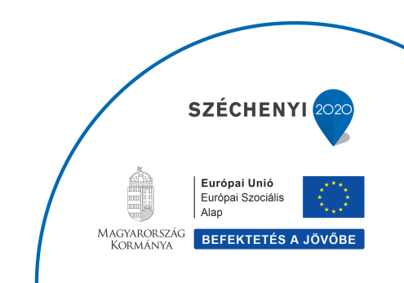
…………………………………………………….
Vezetőpedagógus aláírása

